

Tecnología Especialidad enfermería
Profesora: Lizette Andrade Riquelme
Guía de actividades 1° y 2° Medios

Guía N° 1 “El cuidador Profesional de Enfermos”

Nombre | Curso: | Fecha:

Objetivo: Identificar principales características del profesional de enfermería.

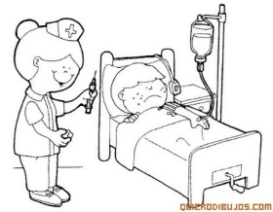
¿Qué función cumple un profesional de enfermería? Su labor consiste en prestar cuidados básicos al paciente, en aspectos relacionados con la alimentación, el aseo y la movilidad, así como colaborar con enfermeras, médicos y otros profesionales sanitarios en sus tareas. También están capacitadas para desempeñar labores de administración e investigación en Enfermería

Su trabajo se puede desempeñar en diferentes áreas:
- Hospitales.
- Centros de atención primaria.
- Servicios de urgencias.
- Consultas especializadas.
- Centros terapéuticos.
- Residencias de ancianos.
- Departamentos de asuntos sociales.
Funciones generales
- Aplicar cuidados auxiliares de enfermería y primeros auxilios.
- Mantener limpio y ordenado el material sanitario.
- Asegurar unas buenas condiciones higiénico-sanitarias tanto en el paciente como en su entorno.
- Limpiar los carros de curas y sus utensilios.
- Distribuir la comida entre las habitaciones y ayudar a los pacientes que no lo puedan tomarla por sí mismos.
- Administrar medicamentos por vía oral, rectal y tópica.
- Clasificar, gestionar y renovar la ropa de cama y los pijamas de los usuarios ingresados, enviándolos a la lavandería cuando sea necesario.
- Controlar los signos vitales como presión arterial y la temperatura.
- Acompañar a los pacientes a sus habitaciones o a los servicios a los que hayan sido asignados.
- Preparar documentos de citación y registro.
- Humanizar la asistencia sanitaria mediante el acompañamiento y el apoyo psicológico a los enfermos y sus familiares.

Actividades
- ¿Cuáles serán los principales cuidados básicos que requiere un paciente?
- A parte del área de salud, ¿en qué otras áreas se puede desempeñar un técnico en enfermería?
- Para ti, ¿qué significa estar a cargo de un paciente?
- Nombre algunos centros de salud que tú reconozcas donde se puede desempeñar un técnico en enfermería
- Nombre a lo menos 3 funciones que te gustaría aprender si pudieses estudiar técnico en enfermería.
- Identifica los elementos utilizados en enfermería y la función que cumplen.

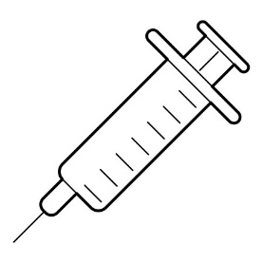 | 